  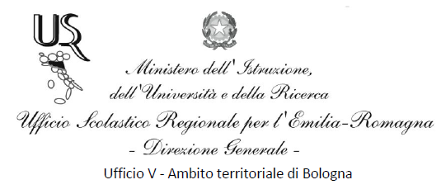  Ufficio Educazione Fisica  Via De’ Castagnoli, 1  0513785280/1/2  edfisica.bologna@istruzioneer.gov.it    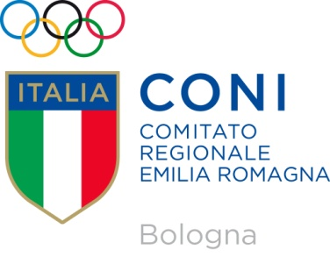  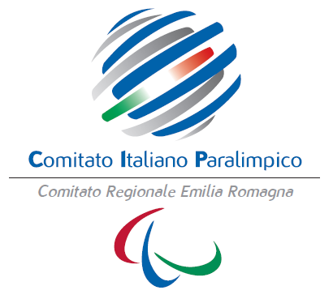  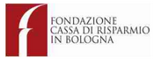 | 2020 C.S. – 001  CAMPIONATI SPORTIVI 2019  CRITERI PER RIMBORSO SPESE VIAGGIO  - Il rimborso potrà essere richiesto:  - da Scuole Medie ed Istituti Comprensivi solo per spese sostenute inerenti a trasferte per la partecipazione alle manifestazioni indette dall’ Organismo Provinciale per lo Sport a Scuola dei Campionati Studenteschi 2019 ed eventuale partecipazione a manifestazioni successive;  - da Istituti Superiori solo ed esclusivamente per eventuale partecipazione a manifestazioni dei CS 2019 successive alla Manifestazione Provinciale.  - Potranno essere concessi rimborsi per viaggi sostenuti con mezzi pubblici - FF.SS. e Linee extraurbane TPER (nessun rimborso è previsto per le linee urbane TPER) - e di norma indicati nel dispositivo organizzativo relativo alla manifestazione sportiva (se successiva alla Provinciale).  - L'utilizzazione, da parte delle Rappresentative Scolastiche, di "Scuola Bus" messi a disposizione dai Comuni non comporta alcun tipo di rimborso. Non si procederà altresì ad alcun rimborso ogni qualvolta vengano utilizzati "mezzi propri". Nessun rimborso è previsto nel caso venga utilizzato un servizio di trasporto predisposto dalla Commissione Organizzatrice Provinciale. Nel caso di utilizzo di servizio di trasporto a pagamento tramite vettore privato con rilascio di regolare fattura, sarà rimborsato il corrispondente importo al prezzo previsto dal normale titolo di viaggio FF.SS. o linea extraurbana TPER.  - I rimborsi dovranno essere richiesti utilizzando il modello allegato alla presente comunicazione, compilato in ogni sua parte e sottoscritto dal Dirigente Scolastico (numero dei partecipanti alla manifestazione sportiva, data e luogo della manifestazione, distanza chilometrica della sede di gara dalla sede scolastica, mezzi pubblici di trasporto usati con relativi tragitti). L’erogazione dello stesso avverrà soltanto e unicamente sul conto di tesoreria unica dell’Istituto. Va da sé che nel caso l’insegnante avesse anticipato, l’istituto avrà cura di liquidarne le competenze.  - Al citato modello dovranno essere allegati, IN COPIA scansionata i titoli di viaggio utilizzati per i quali si chiede il rimborso. La mancata presentazione degli stessi non darà corso alla pratica.  - La domanda di rimborso, unitamente ai titoli di viaggio utilizzati in copia, dovrà pervenire, a  edfisica.bologna@istruzioneer.gov.it  Ufficio Educazione Fisica e Sportiva – Ufficio V - Ambito Territoriale per la Provincia di Bologna - via de’ Castagnoli 1 – 40126 Bologna  entro e non oltre 20 ottobre 2019.  L'errata compilazione del modulo o la presentazione del medesimo fuori termine non potrà dare seguito al rimborso, poiché, trascorso il termine di scadenza, si procederà all'eventuale erogazione dei rimborsi pervenuti.  Il Presidente dell’OPSS  Il Dirigente UAT BOLOGNA  Giovanni Schiavone

